

中国研究生创新实践系列大赛
“华为杯”第十七届中国研究生
数学建模竞赛

学 校 | 东华大学
参赛队号
队员姓名 | - 吴语豪
队员姓名 | - 胡财港
队员姓名 | - 陈迎亮

中国研究生创新实践系列大赛
“华为杯”第十七届中国研究生
数学建模竞赛

题 目 探索大雾演化规律，预测大雾变化趋势
摘 要：

目录

问题重述

1.1问题背景

1.2 本文拟解决的问题
基于上述研究背景，题目给出了3个数据文件，本文研究解决以下问题：
问题1：能见度与地面气象因素建模
建立模型描述能见度与地面气象因素（温度、湿度和风速等）关系，并针对机场AMOS观测数据导出具体的关系式。
问题2：能见度估计深度学习建模与精度评估
根据机场视频数据和机场AMOS观测能见度数据，建立基于视频数据的能见度估计深度学习模型，并对估计的能见度进行精度评估。
问题3：能见度估计算法建立
根据高速公路某路段的监控视频数据，建立不依赖能见度仪观测数据的能见度估计算法，讨论算法实现过程，并绘制该公路路段能见度随时间变化曲线。
问题4：大雾变化趋势模型建立
基于能见度随时间变化规律，建立模型预测大雾变化趋势。

二、模型假设与符号说明

2.1 模型的基本假设

三、技术路线图

四、问题一：模型的建立与求解

4.1 问题分析
根据题目要求，需要对题目所给数据进行预处理。主要包括三方面，
（1）筛选出与雾的形成与消散有关的气象信息。
（2）由于不同气象数据的采样频率不一致，导致不同文件中数据的时间维度不一致，需对其进行统一。
（3）对数据进行异常值与缺失值的观察与处理。
接着，通过作图分别观察与分析单个气象因素与能见度的关系，进而对能见度与气象因素关系进行模型选择，并对模型进行验证与评价。

图4.1.1 问题一的思路流程图

4.2 数据预处理
题目所给的数据中包含多个气象观测信息的数据，含有大量的冗余信息。从中筛选出与雾的形成和消散有关的气象信息，如表4.2.1所示，给出所筛选信息的英文名，中文名和来源文件。
表4.2.1 筛选出的气象观测信息表
英文名称 | 中文名称 | 来源文件
PAINS（HPA） | 本站气压 | PTU
QFE 06 | 飞机着陆地区最高点气压 | PTU
QNH | 修正海平面气压 | PTU
TEMP | 温度 | PTU
RH | 相对湿度 | PTU
DEWPOINT | 露点温度 | PTU
RVR_1A | 1分钟平均RVR值 | VIS
MOR_1A | 1分钟平均MOR值 | VIS
LIGHT_S | 灯光数据 | VIS
WS2A | 2分钟平均风速 | WIND
WD2A | 2分钟平均风向 | WIND
CW2A | 2分钟平均垂直风速 | WIND

由于PTU文件中数据采样为每分钟一次，而VIS和WIND文件中数据采样为每分钟4次，其频率不一致，我们以PTU文件内数据的记录时间为数据选取依据，选取VIS和WIND文件中对应时间点的数据，选取后的数据集内含2880个时间点所对应的的数据，内含10个气象观测信息与两个能见度数据(RVR_1A与MOR_1A)。
处理完数据后我们对数据进行了缺失值与异常值的检查，检查过程中没有发现明显的缺失与异常值。

4.3能见度与气象因素的关系分析
首先，能见度的定义为视力正常的人能将目标从背景中识别出来的最大距离。在本文中，我们认为能见度与气象光学视程MOR等同。气象光学视程的含义为为色温2700K时白炽灯发出的平行光束被大气吸收和散射后，光束衰减至原来的5%的距离，是能见度的物理依据。在本文内，此项等同并无不妥。
根据资料，能见度测量方程为：
这里F和F0分别表示观测和入射的光照强度，参数称为衰减系数，与雾的厚度有关：越大表明雾越浓。对气象光学视程(MOR)而言，由于其定义为“光束强度衰减至原来的5%的距离”，其与衰减系数有如下关系：
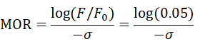
其中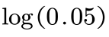约等于-3，于是上式约等于
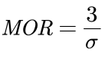
即，若要以气象数据对能见度进行拟合，即为拟合衰减系数的倒数，而雾的浓度与衰减系数成正比。综上分析，对能见度的拟合实际上是对雾浓度的拟合，只是中间有一个反比关系，使用气象数据对能见度进行拟合是合理的，可以选择对散射率进行拟合，也可以选择直接对气象光学视程MOR进行拟合，我们选择了直接对气象光学视程MOR进行拟合，下文中的能见度均表示气象光学视程。

由于两个数据集合（2019.12.16与2020.3.13）之间有一些差距，所以此处选用2019.12.16的数据作说明，我们对每一个单变量做了可视化处理，以探究各变量与一分钟平均能见度（MOR_1A）的关系。
- 本站气压（PAINS[HPA]），飞机着陆地区最高点气压(QFE 06)与修正海压(QNH)：
我们分别以本站气压，飞机着陆最高点气压和修正海压作为横坐标，一分钟平均MOR值作为纵坐标，对数据进行了可视化，可视化结果如下：
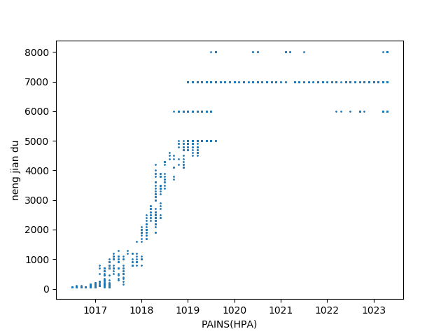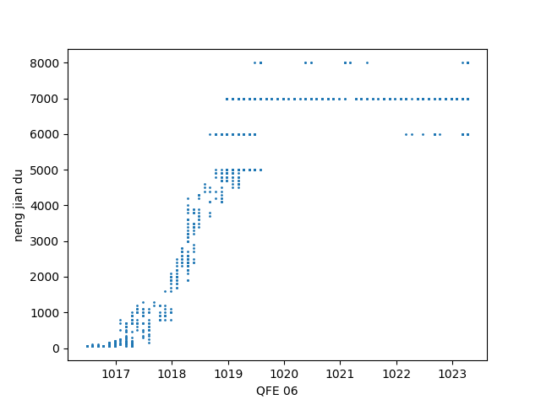
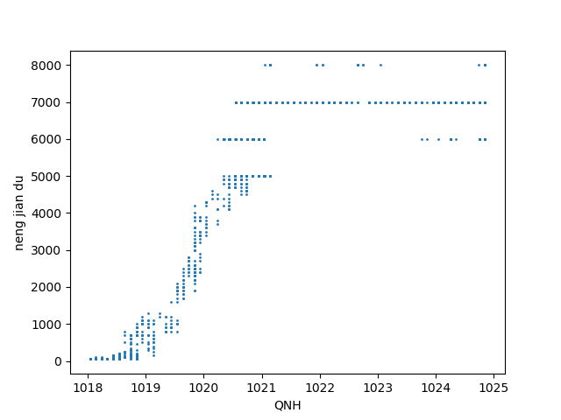
可以看到，上述三个气象变量对于能见度的影响几乎是一致的；并且从横坐标来看，这三个气象变量分布的区间是几乎一致的。我们有充分的理由相信这三个变量有很大的线性关系。实际上本站气压与飞机着陆点最高气压同为机场内部测得，可以认为其相差不大，而修正海平面气压则由下式计算：
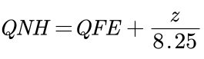
其中QNF为场压，即本站气压PAINS（HPA），完全是线性关系！对上面三样气象数据所要做的就是三选一而已。综上所述，我们选择了修正海平面气压（QNH）作为拟合参数
- 温度TEMP：
从理论上来说温度必然会对雾的形成造成影响，过冷的温度会导致水汽凝结过快而使雾消散，而过高的温度会导致水汽难以凝结，使得雾难以形成，以温度为横坐标，能见度为纵坐标的数据可视化图谱如下：
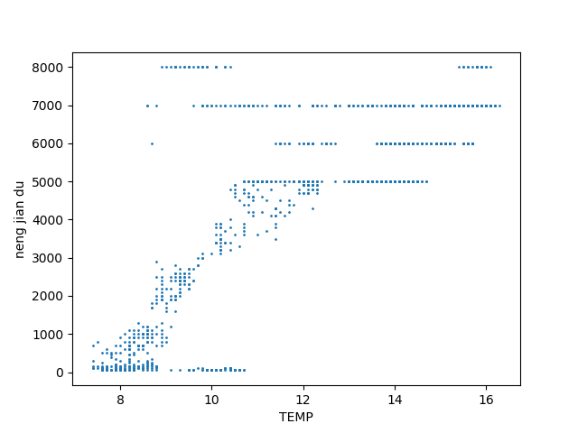
上图显示出了很强的线性关系，在低于12度的区间内，温度和能见度是近似于线性关系的，尽管上方（温度大于12度，能见度大于5000米的区间）有一些不理想，但是总体来说还是成线性关系。由此拟合参数中将含有温度。

- 相对湿度RH
就与饱和溶液相对于非饱和溶液更容易析出沉淀一般，相对湿度越高，空气中的水汽就更容易凝结成水珠，相对湿度与雾浓度必然是有一些关系的。将能见度与相对湿度的关系可视化，如下图，两者关系非常紧密，但是从图像看并不是线性关系，更像是幂次或指数，-log之类的关
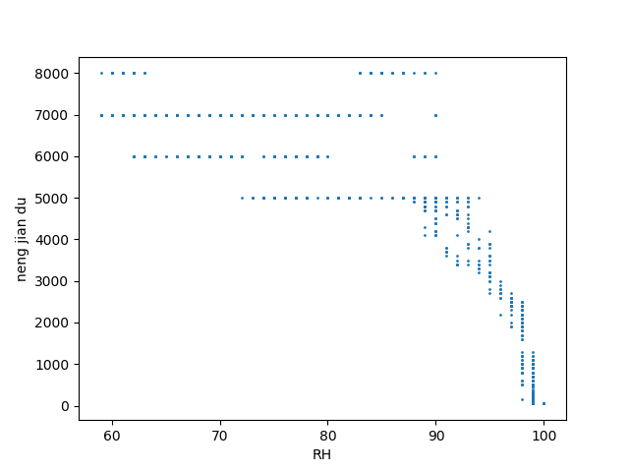
系，但是为了更好的拟合，相对湿度还是被考虑在拟合所使用的变量中。
- 露点温度DEWPOINT
露点温度是在空气中水汽含量不变，保持气压一定的情况下，使空气冷却达到饱和时的温度称露点温度。露点温度决定了水蒸气是否析出，可以说是一个类似于成雾条件的数据，其与能见度的关系如下图：
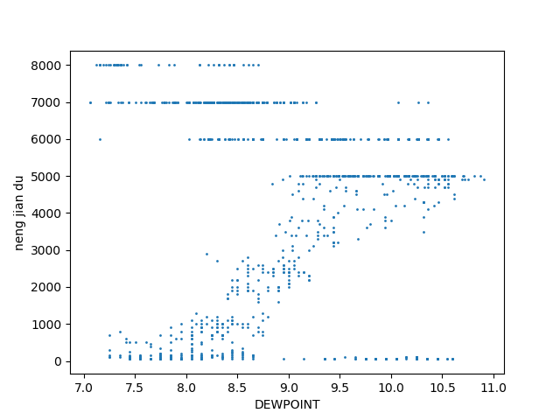
其与能见度有一定的线性关系，但是并不是很明显，没有上述几个因素与能见度贴合的那么紧密，经过考虑露点还是没有加入拟合。
然而。事情还远远没有结束，根据露点温度的定义，露点温度本身应该不是关键，关键应该是露点温度与当时环境温度的差值。将露点温度与温度的差取绝对值作为横轴，能见度作为纵轴可视化后，情况发生了一些变化
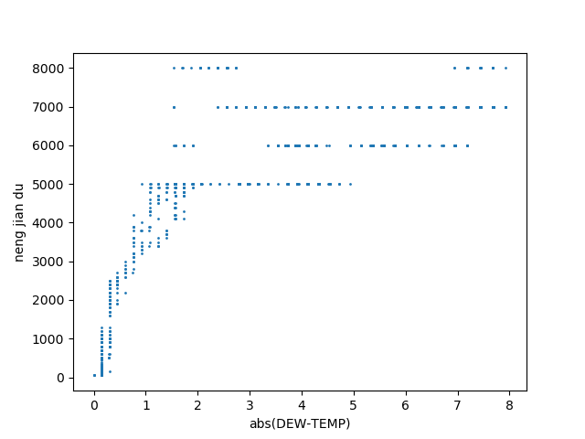
两者有着很强的关系，虽然上端（温度差大于2，能见度高于3000）有一些曲折，但是下端几乎是直线，这是有利于拟合的。拟合后的结果也证明了我们的观点——方程式给予absolute_temperature (即露点与温度差的绝对值)的权重非常之大。

4.4能见度与气象因素的模型建立
基于4.3中对能见度与各个气象因素的关系的分析，选择RuleFit^{[1]}模型描述能见度与气象因素的关系。使用Gradient Boosting Decision Tree（梯度提升树）作为生成树

五、问题二：模型的建立与求解

六、问题三：模型的建立与求解

七、问题四

八、模型评价与推广

九、参考文献
[1] Jerome H Friedman, Bogdan E Popescu, et al. Predictive learning via rule ensembles. The
Annals of Applied Statistics, 2(3):916–954, 2008.

